ESKİŞEHİR TEKNİK ÜNİVERSİTESİ
ATIK YÖNETİM SİSTEMİ KOORDİNATÖRLÜĞÜ
2024 YILI FAALİYET RAPORU

Üniversitemizde oluşan atıkların etkin bir şekilde yönetilmesi için ilgili süreç koordinatörlüğümüz tarafından yürütülmekte olup bu kapsamda 2024 yılı içerisinde yapılan çalışmalar aşağıda özetlenmiştir.
- Kampüslerimizde oluşan ambalaj atıklarının lisanslı firmalara gönderilmesi ile ilgili süreç yönetilmiştir. Bu kapsamda, gönderim yapılan atık miktarı yaklaşık 14040 kg’dır. Atık miktarı ile ilgili bilgiler lisanslı firmadan alınan kayıt makbuzları ile takip edilmiştir.
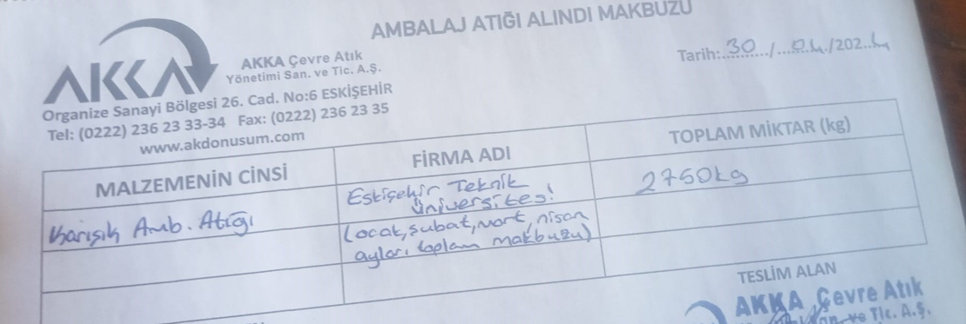
Örnek: Ambalaj atıkları kayıt makbuzu.
- Kampüslerimizde oluşan tehlikeli atıkların lisanslı firmalara gönderim süreci yönetilmiş olup bu yıl içerisinde toplam 8020 kg tehlikeli atık lisanslı tesislere gönderilerek geri kazanımı sağlanmıştır. Bu süreçte toplanan atıklarla ilgili bilgiler Tablo 1’de yer almaktadır.
Tablo 1. Tehlikeli atık gönderim kodu, miktarı ve lisanslı tesis bilgileri
Atık Kodu | Miktarı (kg) | Gönderilen Lisanslı Tesis
12 01 09 (atık bor yağ) | 150 | ITC INVEST TRADING &CONSULTING AG-TÜRKİYE ANKARA ŞUBESİ, SİNCAN ŞUBESİ (ÇKN: 223499650)
15 01 10 (kontamine olmuş ambalaj) | 550 | ITC INVEST TRADING &CONSULTING AG-TÜRKİYE ANKARA ŞUBESİ, SİNCAN ŞUBESİ (ÇKN: 223499650)
15 02 02 (kontamine olmuş atık) | 350 | ITC INVEST TRADING &CONSULTING AG-TÜRKİYE ANKARA ŞUBESİ, SİNCAN ŞUBESİ (ÇKN: 223499650)
16 05 06 (atık laboratuvar kimyasalı) | 1000 | ITC INVEST TRADING &CONSULTING AG-TÜRKİYE ANKARA ŞUBESİ, SİNCAN ŞUBESİ (ÇKN: 223499650)
20 01 21 (Flüoresan lambalar ve diğer cıva içeren atıklar) | 1430 | EXİTCOM RECYCLING ATIK TAŞIMA TOPLAMA DEPOLAMA ELEKTRONİK VE GEMİ SANAYİ TİCARET LİMİTED ŞİRKETİ (ÇKN: 225895180)
16 06 01 (kurşunlu pil ve aküler) | 2160 | EXİTCOM RECYCLING ATIK TAŞIMA TOPLAMA DEPOLAMA ELEKTRONİK VE GEMİ SANAYİ TİCARET LİMİTED ŞİRKETİ (ÇKN: 225895180)  KUDRET METAL İZABE SANAYİİ NAKLİYE VE TİC.A.Ş. ESKİŞEHİR ŞUBESİ (ÇKN: 222945778)
08 03 17 (atık kartuş) | 250 | EXİTCOM RECYCLING ATIK TAŞIMA TOPLAMA DEPOLAMA ELEKTRONİK VE GEMİ SANAYİ TİCARET LİMİTED ŞİRKETİ (ÇKN: 225895180)
13 02 08 (atık motor bakım yağı) | 780 | PETDER - PETROL SANAYİ DERNEĞİ İKTİSADİ İŞLETMESİ (YETKİLENDİRİLMİŞ KURULUŞ) (ÇKN: 224893424)
20 01 26 (Bitkisel atık yağ) | 1350 | PETRA YAĞ KİMYA SAN VE TİC. LTD. ŞTİ. (ESKİŞEHİR ŞUBESİ) (ÇKN:222474180)
Toplam | 8020

- Ayrıca, 2024 yılında gönderilen tehlikeli atıkların gönderimine ilişkin MoTAT Uygulaması Ekran görüntüsü aşağıda sunulmuştur. Gönderim süreci ile ilgili bilgiler ayrıca web sayfamızda da yer almaktadır. https://ays.eskisehir.edu.tr/tr/Duyuru/Detay/2024-yilinda-tehlikeli-atiklarin-yonetimi

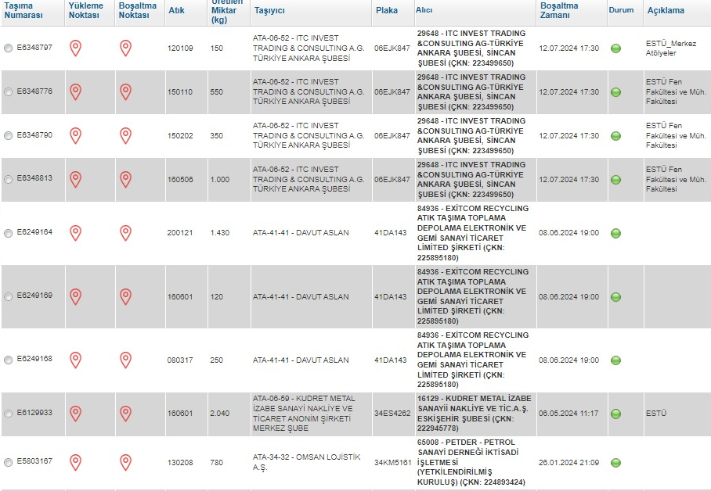
Görsel 1. MoTAT gönderim bilgisi
- Üniversitemiz Porsuk Kampüsünde yer alan birimlerde Sıfır Atık Yönetim Sistemi ile ilgili yürütülen çalışmalar kapsamında Sıfır Atık Belgesi alınmıştır (Görsel 2).
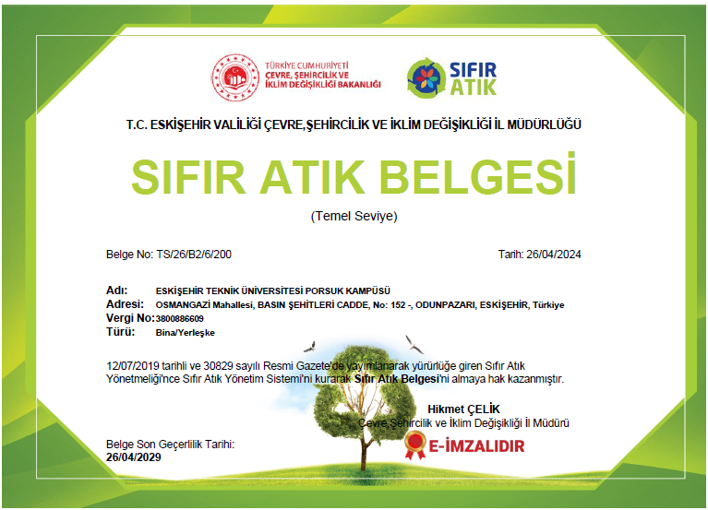
Görsel 2. Sıfır Atık Belgesi
- Üniversitemizde 10 Aralık 2024 tarihinde ESTÜ Fen Fakültesi’nde “Laboratuvar Kaynaklı Tehlikeli Atıkların Yönetimi” konulu eğitim verilmiştir. Eğitime 30 kişi katılım göstermiştir (Görsel 3).
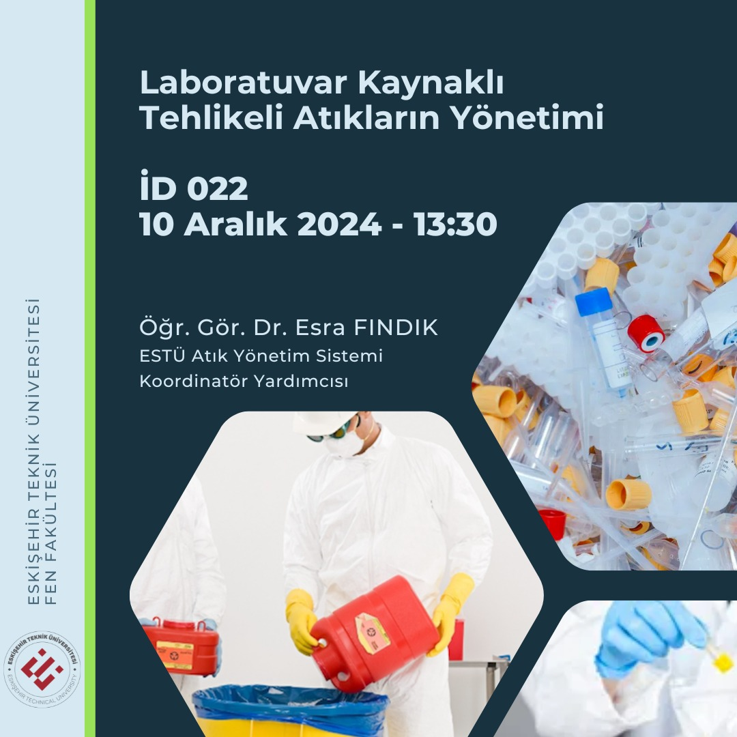
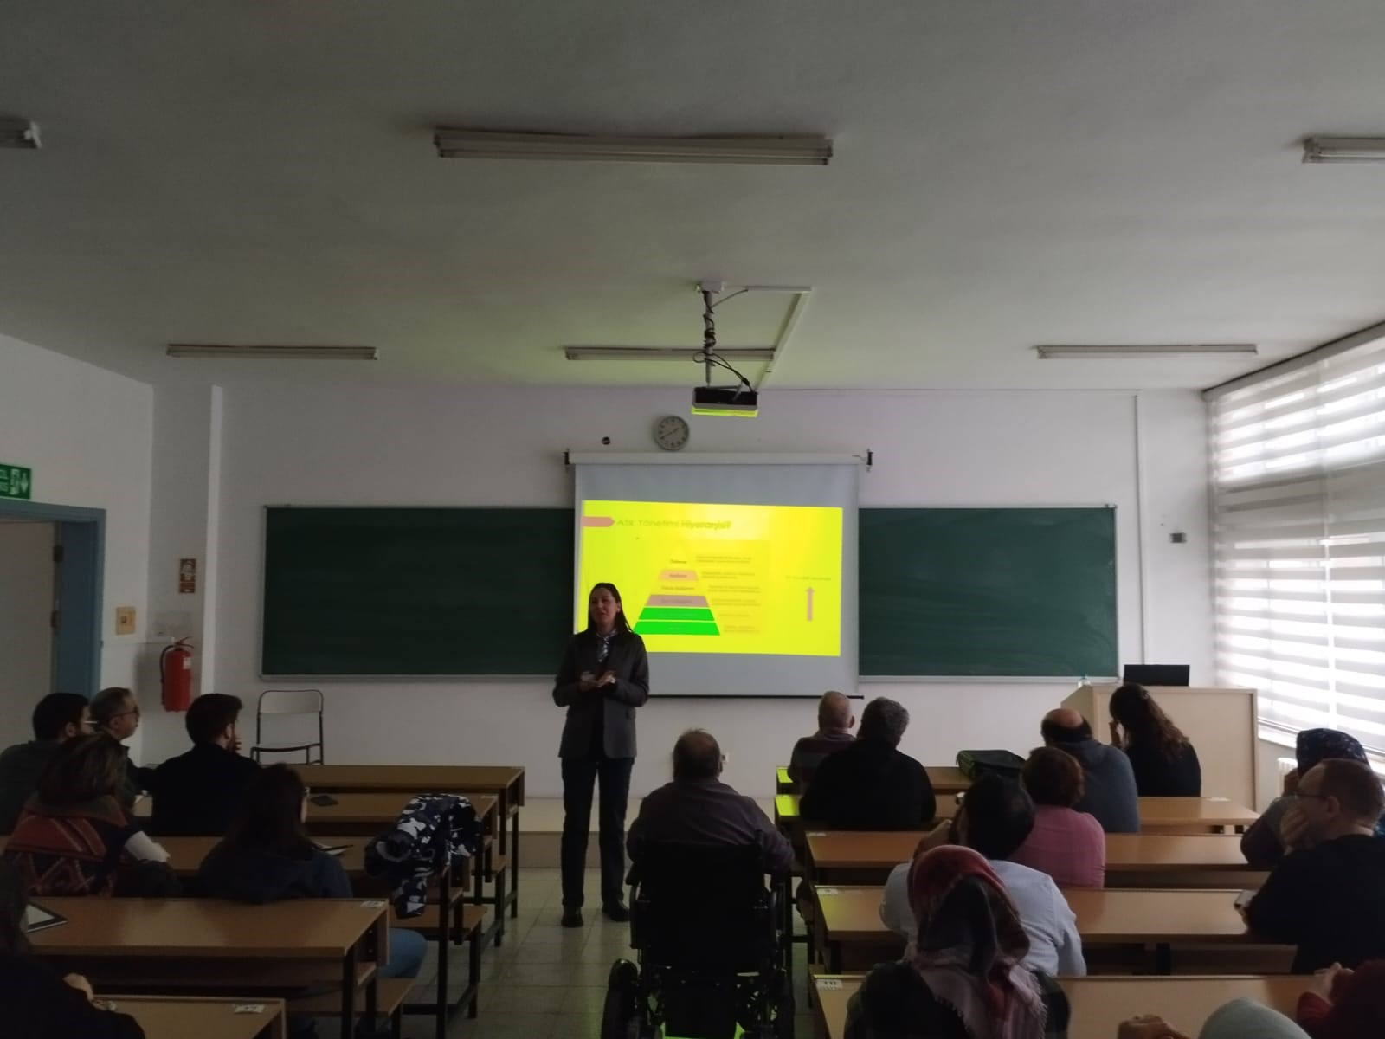
Görsel 3. Eğitim Afişi

- 11 Aralık 2024 tarihinde ESTÜ 101 Üniversite Hayatına Giriş dersi kapsamında lisans/önlisans programlarında kayıtlı olup dersi alan üniversitemiz öğrencilerine "Sıfır Atık ve Sürdürülebilirlik" başlıklı seminer verilmiştir (Görsel 4). Bu etkinliğe yaklaşık 250 kişi katılım göstermiştir.
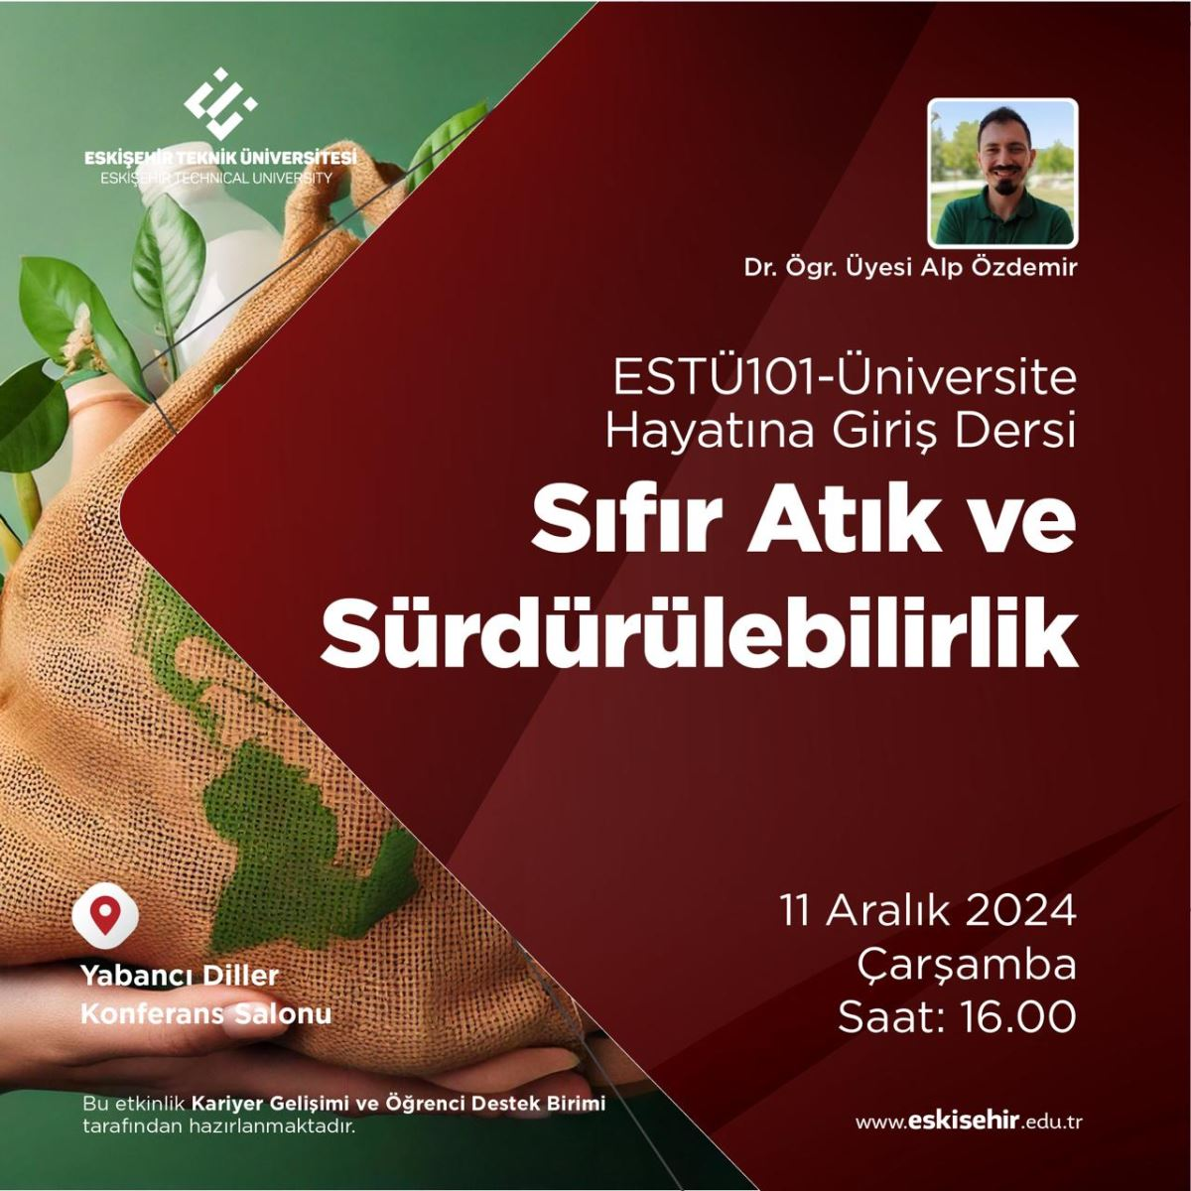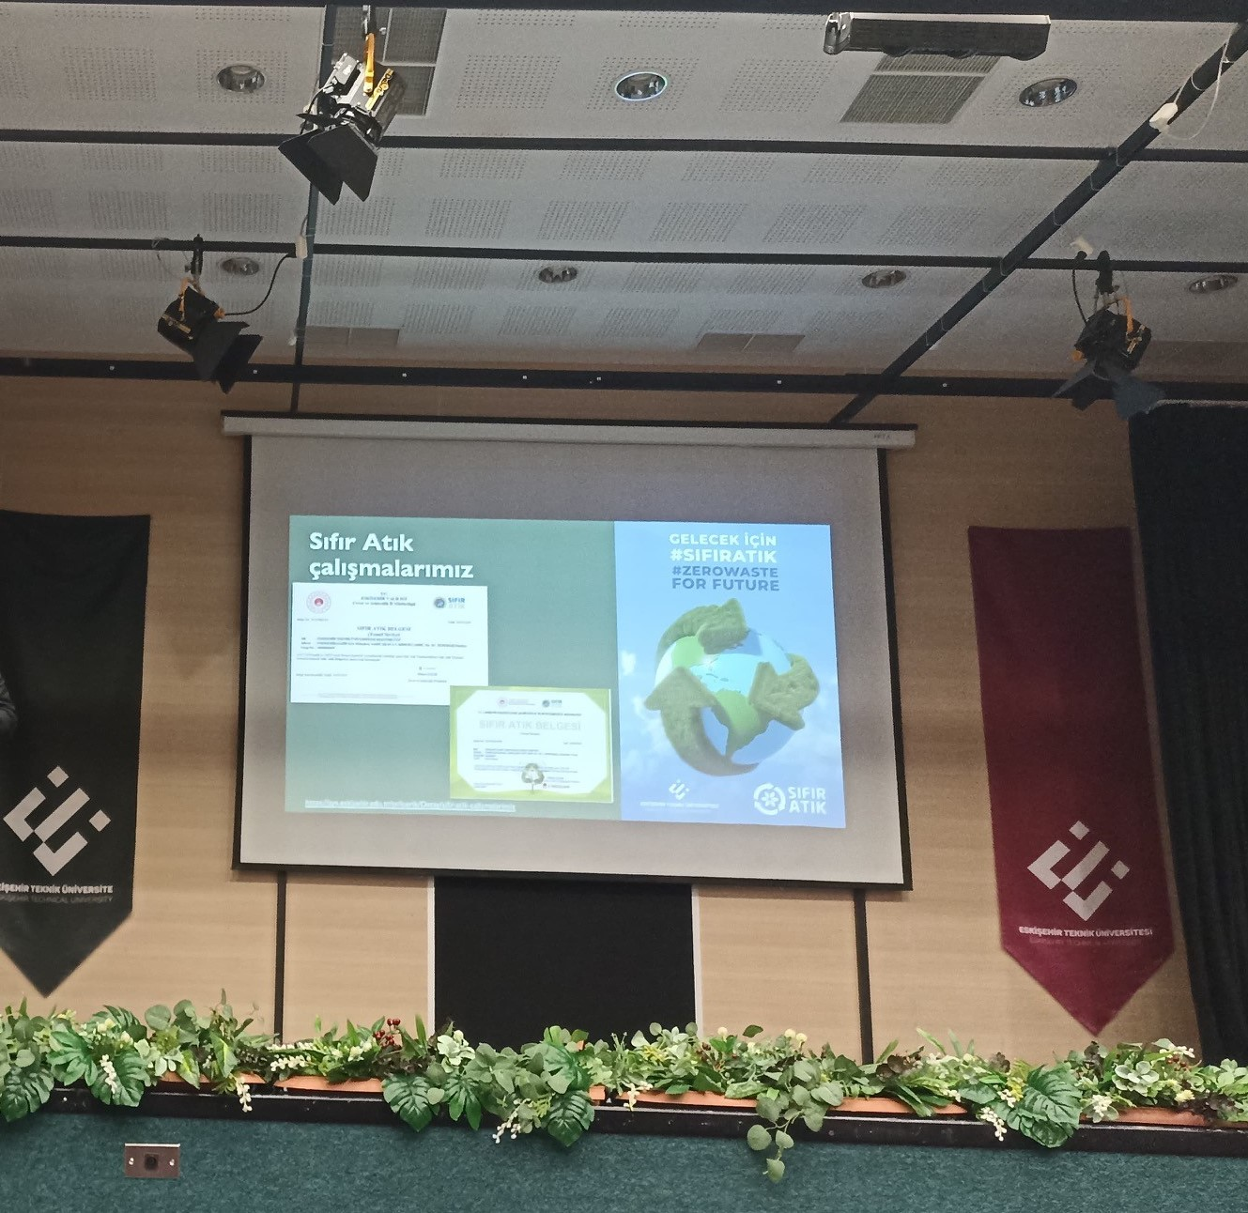
Görsel 4. Etkinlik Görseli

- Üniversitemiz sürdürülebilir kampüsler ağında yer almaktadır. Bu kapsamda Green Metric ve THE endesklerinde yer alan ve koordinatörlüğümüz tarafından doldurulması istenen veriler için kanıtlar hazırlanıp Kurumsal Gelişim Planlama Direkörlüğü’ne ve Sürdürülebilir Eko Kampüs Koordinatörlüğü’ne ilgili dosyalara hazırlanarak iletilmiştir. Bu kapsamda Green Metric sıralaması açıklanmış olup Kategori 3 (WS3: Atık Yönetimi’nden) 1500 puan (1800) almıştır. https://greenmetric.ui.ac.id/rankings/overall-rankings-2024
